**Тема:»Правила оформления заказа на производство, в бар, буфет».**

**25.03.2020г. 2 часа**

Обслуживание в ресторане ведется по следующей схеме: из зала официант направляется в сервизную, где подбирает посуду для холодных блюд и закусок, приносит ее на разда­чу холодного цеха и передает на производство вместе с за­казом, сообщив, сколько порций следует положить в каж­дую вазу, блюдо, салатник, а также пожелания гостей по приготовлению блюда. При обслуживании группы гостей блю­да отпускают и подают на стол в многопорционной посуде: вазах, салатниках и т.д., вместимость которых должна соот­ветствовать количеству порций. Это дает возможность пова­рам красиво оформить блюда, а официантам — удобно рас­ставить их на столе.

Из холодного цеха официант направляется в горячий, где передает заказ на горячие закуски, первые и вторые блюда, некоторые десертные блюда, одновременно передавая поварам посуду для тех блюд, которые готовят непосредственно в этой посуде (кокотницы, кокильницы, порционные сковородки, керамические горшочки для тушеных блюд и др.).

После передачи заказа на производство официант производит досервировку стола в зале в соответствии с заказом и убирает со стола ненужные предметы сервировки.

При получении в сервис-баре безалкогольных напитков необходимо обращать внимание на соответствие их заказу по наименованиям, полноте ассортимента, качеству. Бутылки с напитками должны быть чистыми, без сколов и трещин и иметь цельную заводскую укупорку и этикетки, на которых указаны наименования и характеристики напитков. Особое внимание следует обращать на температуру напитков и соблюдение правил их хранения, которые влияют на вкусовые свойства. Официант должен хорошо знать признаки ухудшения качества напитков. Так, началом порчи, например, пива, фруктовых вод, соков является равномерное помутнение, а выпадение осадка на дне бутылки свидетельствует о значительной порче этих напитков. О порче безалкогольных напитков свидетельствует появление пены при их переливании, а о порче пива — резкий запах дрожжей.

В ресторанах винно-водочные изделия и пиво отпускают из сервис-бара в бутылках, банках или в розлив. При индивидуальном заказе, 50 г водки или 100 г вина, напитки подают в рюмке или маленьком графине, при обслуживании группы гостей — в графине или бутылке.

Соки подают в кувшинах, конических стаканах, охлажденную воду — в кувшинах. Лед лучше подать отдельно в ведерке или в кулере для льда. Соки и холодные напитки при подаче должны иметь температуру 8—12 °С.

Фрукты тщательно промывают в проточной воде и обсушивают чистым полотенцем. Большие кисти винограда с разрешения гостей разрезают ножницами на более мелкие. Черешню и вишню подают с плодоножками, а у бананов их срезают ножом. Приготовленные фрукты укладывают в вазу: яблоки плодоножками вниз, груши плодоножками вверх, остальные фрукты располагают сверху так, чтобы любой из них был виден.

Полученную продукцию сервис-бара официант приносит в зал на подносе, застланном салфеткой. Салфетка уменьша­ет скольжение предметов на подносе, чем предотвращает возможный бой посуды. Поднос с полученной продукцией сервис-бара официант устанавливает в зале на подсобный стол или на сервант.

В первую очередь подают прохладительные напитки (вода с газом и без газа), пиво, соки, хлеб (рис.29). Преж­де чем откупорить бутылки с водой, пивом, пакеты с соком, нужно показать их заказчику. Две бутылки с минеральной водой (с газом и без него) официант устанавливает на ладонь левой руки с ручником, расположенном на безымянном паль­це. Одна из бутылок занимает часть ладони и опирается на безымянный палец и мизинец. Вторая бутылка ставится ря­дом с предыдущей и удерживается большим, указательным и средним пальцами. Этикетки бутылок должны быть обра­щены к гостю (а), две бутылки с напитками можно держать за горлышки. При этом ручник может располагаться на руке или безымянном пальце (б).

Официант откупоривает бутылки с водой на подсобном столике или серванте (рис.30, а). Протерев горлышки бутылок чистой салфеткой (б), с разрешения гостей он нали­вает напитки в фужеры справа от гостя, начиная с женщин. Фужеры заполняют на 3/4 емкости. Бутылку с водой следует держать чуть выше края фужера, не касаясь его, а бутылку с пивом — несколько выше, чтобы образовалась пена.

Перед подачей пива в банках или бутылках официант заменяет фужер на бокал для пива и ставит напиток справа от гостя. Если пиво отпускают в розлив, то фужер заменяют на кружку или бокал для пива.

Сок на подсобном столе переливают из пакета в кувшин. Вначале на стол ставят закусочную тарелку с полотняной сал­феткой, сложенной гадалкой, затем официант разливает сок гостям и ставит кувшин на подготовленную закусочную тарелку.

Хлеб официант подает на стол на пирожковой тарелке. Подойдя к гостю с левой стороны, левой рукой он снимает со стола пустую пирожковую тарелку и этой же рукой ставит пирожковую тарелку с хлебом, заменив тарелки в правой руке. Можно с помощью щипцов разложить хлеб из закусоч­ной тарелки на пирожковые тарелки гостей, установленные при предварительной сервировке стола. В этом случае офи­циант движется против часовой стрелки и правой рукой рас­кладывает щипцами хлеб таким образом, чтобы ржаной хлеб располагался на пирожковой тарелке ближе к гостю, короч­кой к нему, а пшеничный рядом, корочкой наружу.

При групповом обслуживании хлеб можно подать в су­харнице с полотняной салфеткой, сложенной вчетверо.

**6.2.*1. Правила подачи продукции сервис-бара***

*Бутылки с винно-водочными изделиями, прежде чем от­крыть, необходимо показать гостю (рис.31). Бутылку ста­вят на ручник в ладонь левой руки и показывают заказчику, подойдя к нему слева таким образом, чтобы он хорошо видел этикетку и мог убедиться в правильном выполнении заказа. Бутылку коллекционного красного вина можно предложить гостю в корзинке (рис.32). Две бутылки с винно-водоч­ными изделиями также показывают слева, держа их в ладо­ни левой руки таким образом, чтобы горлышко одной из них удерживалось большим и указательным пальцами, а гор­лышко второй — средним и указательным. При этом акку­ратно сложенный ручник должен располагаться на безымян­ном пальце. Получив разрешение, бутылку открывают на подсобном столе.*

*Бутылки могут быть закрыты металлической «шапоч­кой», пластмассовым колпачком, пробкой или сургучом. Для открывания бутылок используют нож сомелье, которым под­резают «шапочку», пластмассовый колпачок срезают на уровне 5 мм от края горлышка бутылки. На таком же уровне удаляют с горлышка и сургуч. При открывании бутылок с пробками необходимо следить за тем, чтобы не проткнуть штопором пробку насквозь, иначе она может раскрошиться. Левой рукой официант придерживает бутылку, а правой извлекает пробку.*

*Открытую бутылку берут в правую руку таким образом, чтобы нижняя часть бутылки находилась в ладони, а гость видел этикетку (рис. 18).*

*Держа, ручник в левой руке на безымянном пальце (а), официант подходит к заказчику с правой стороны и наливает ему в рюмку пробный глоток вина (б). Затем слегка поднима­ет горлышко бутылки и поворачивает ее вокруг оси вправо, чтобы капли не упали на скатерть (в). Горлышко бутылки промокают ручником, находящимся в левой руке. Так же предлагают и подают напитки в графинах. Получив согласие заказчика, официант разливает напиток (вначале женщи­нам, затем мужчинам), продвигаясь вдоль стола по часовой стрелке, в последнюю очередь напиток доливают заказчику. Бутылку с оставшимся вином ставят на приставной столик и надевают салфетку, сложенную воротничком (галстуком), чтобы при дальнейшем розливе вина капли не падали на*

*стол. Бутылку с вином располагают справа от заказчика. При розливе красного вина воротничок надевают на бутылку сразу после откупоривания (рис.33).*

*При подаче двух различных винно-водочных изделий, например водка и ординарный коньяк, официант должен подойти к гостю слева и предложить напитки на выбор. Бу­тылки располагаются в левой руке так же, как и при показе неоткупоренных бутылок заказчику. С согласия гостя офици­ант берет бутылку с выбранным напитком в правую руку, подходит к гостю справа и наливает напиток в рюмку.*

*При показе гостю коллекционного вина официант на ла­донь левой руки кладет сложенную вчетверо салфетку та­ким образом, чтобы нижний край ее был подогнут вниз на 5—6 см. Салфетку расстилают вдоль руки и ставят бутылку на ладонь так, чтобы горлышко ее не касалось руки. Кол­лекционные вина открывают на приставном столе или на торце прямоугольного стола. Для этого вдоль стола распола­гают полотняную салфетку, сложенную вчетверо. Перед ней ставят две пирожковые тарелки. В центре полотняной сал­фетки ставят бутылку с вином. Держа ее левой рукой за се­редину, правой рукой ножом сомелье надрезают «шапочку», снимают ее и кладут на пирожковую тарелку, расположен­ную справа, вкручивают в пробку штопор по часовой стрел­ке, фиксируют упорную часть ножа на бутылке и удаляют пробку. С помощью салфетки держат пробку левой рукой, а правой скручивают штопор против часовой стрелки и кладут пробку на другую пирожковую тарелку, расположенную сле­ва. Официант тарелку с пробкой ставит на стол справа от заказчика, чтобы он имел возможность оценить ароматичес­кие свойства вина, понюхав пробку. Затем официант берет бутылку, охватывая ее салфеткой, подходит к заказчику справа и, попросив разрешения, наливает пробный глоток. Убирает с приставного стола пирожковую тарелку с фоль­гой, тарелку с пробкой оставляет на столе, заказчик может взять пробку в качестве сувенира.*

*Бутылку можно завернуть в салфетку, а для подачи кол­лекционного красного вина применяют плетеную корзинку, на дно которой стелят полотняную салфетку таким образом, что­бы вытянутый край салфетки совпадал с горлышком бутылки.*

*Не рекомендуется наливать напитки через стол. После розлива вина графины и бутылки ставят на стол, при этом графины закрывают притертыми пробками.*

***Тема:»Тренинг поподготовке торговых помещений, встрече, размещению гостей,приему заказа и передаче его на производстве».01.04.2020г.-4 часа.***

Встречу гостей в ресторане можно поручить hostess, которая встречает их, провожает к столику, предлагает меню и карту вин, если официант в это время занят обслуживанием других гостей. Такой подход позволяет уделить гостям должное внимание.

При отсутствии должности hostess встречу и размещение гостей за свободными столиками осуществляет метрдотель. Он приветствует гостей и помогает занять места. Меню в развернутом виде подают в первую очередь даме, а мужчине- карту вин. Затем к гостям подходит официант и осуществляет помощь в выборе блюд, давая им кулинарную характеристику.

После принятия заказа официант дает рекомендации гостям в выборе алкогольных и прохладительных напитков, а также предлагает коктейли-аперитивы, возбуждающие аппетит. Официант должен держаться прямо, не облокачиваясь на стол, говорить четко и не слишком громко. Приняв заказ, он должен повторить его, обращая внимание на сделанные изменения и дополнения, а также уточнить время подачи горячих блюд.

**Выполнение заказа. Общие правила подачи холодных блюд и закусок**

Официант подходит к компьютерному кассовому терминалу, пробивает заказ, который поступает на принтеры горячего, холодного Цехов и сервис-бара.

В сервис-баре он получает прохладительные и алкогольные напитки, которые должны быть хорошо протертыми и иметь цельные этикетки и акцизные марки.

Продукцию сервис-бара официант приносит в зал, располагает на подсобном столе. Затем подает гостям прохладительные напитки и осуществляет досервировку стола в соответствии с заказом. Наливать напитки следует спокойно и осторожно. Наполнив фужер на 3/4 объема, нужно повернуть кисть руки вправо так, чтобы капли не попали на стол.

В начале на стол подают хлеб, а затем холодные блюда и закуски, соблюдая последовательность их подачи. Холодные блюда и закуски подают небольшими порциями. Они могут иметь острый или пряный вкус. Температура их подачи от 10 до 14° С.

Во все блюда кладут приборы для расклад

Во все блюда кладут приборы для раскладки. Соусники на пирожковых тарелках с салфетками «долис» и чайными ложками для раскладки располагают рядом с соответствующими блюдами.

Затем официант подходит к заказчику слева, показывает алкогольные напитки и, получив разрешение, открывает их на подсобном столе, протирает горлышки бутылок и разливает напитки справа, соблюдая очередность обслуживания гостей. Вначале заказчику наливают пробный глоток (20-30 мл), затем дамам и гостям с учетом возраста, звания или ранга на 3/4 объема и в последнюю очередь доливают заказчику.

Пожелав гостям приятного аппетита, официант направляется на производство для дальнейшего выполнения заказа.

В процессе обслуживания официант должен использовать технические приемы и оказывать гостям помощь в раскладке блюд. При этом в первую очередь производят раскладку икры, масла сливочного, натуральных овощей, рыбных холодных блюд и закусок.

Икорницу или стеклянную розетку, помещенную в специальный кулер со льдом, ставят на тарелку с салфеткой «долис», впереди кладут икорную лопатку. Отдельно на пирожковой тарелке подают овощи натуральные в стеклянном салатнике, поставленном на пирожковую тарелку с салфеткой «долис». Овощи берут руками, если они не нарезаны. Нож для масла кладут на борт пирожковой тарелки индивидуально каждому гостю.

Рыбные холодные блюда приносят с производства на овальных фарфоровых блюдах и подают, как правило, в обнос.

Официант подходит к гостю слева с блюдом и прибором для раскладки, порционирует основной продукт и гарнир в тарелку гостя. Блюдо с оставшимся продуктом ставит на стол вместе с прибором для раскладки. Если официант оказывает гостям помощь в подаче соуса, то им нельзя поливать гарнир. Соус располагают на тарелке рядом с основным продуктом.

**Mox РїР»РµРµСЂ**

Рыбу заливную приносят с производства также на овальном фарфоровом блюде и подают русским методом. Для раскладки используют лопатку. Отдельно подают соус хрен в фарфоровом или стеклянном соуснике. После рыбных закусок производят замену закусочных тарелок и приборов.

При проведении тренинга по подаче мясных холодных блюд нужно учитывать, что приемы их подачи аналогичны вышеописанным. Салаты подают на закусочных тарелках, которые ставят на шоу-плэй, индивидуально каждому гостю или в бокалах. В этом случае все компоненты укладывают в бокал слоями. Зелень и листья салата не должны выходить за борт посуды. Бокалы ставят на пирожковые тарелки с салфетками «долис» и подают каждому гостю индивидуально. Если салаты из овощей подают в бокалах как дополнения к холодным блюдам, то их ставят без пирожковых тарелок рядом с закусочной тарелкой каждого гостя. Сбор использованной посуды и подачу чистых тарелок с приборами при обслуживании нескольких посетителей осуществляют справа правой рукой.

Тема: »Общие правила сервировки стола». 08.04.2020г. 2часа.

***Сервировка***(от франц. *servir*— служить) имеет следую­щие значения: подготовка стола к завтраку, обеду, ужину; правильное размещение на столе посуды, приборов, столо­вого белья, предназначенных для этих целей.

Основные требования, предъявляемые к сервировке стола:

* соответствие виду обслуживания: завтрак, бизнес-ланч, обед или ужин по меню заказных блюд;
* эстетическая направленность (соответствие формы и раз­меров тарелок форме и размерам стола, сочетание их с цветом скатерти и салфеток, формами складывания пос­ледних);
* согласование предметов сервировки с декоративным ре­шением интерьера зала;
* соответствие столовой посуды ассортименту подаваемых блюд, закусок, напитков;
* отражение национальных особенностей и тематической направленности зала или стола.

Различают два вида сервировки стола: предварительную и дополнительную. ***Предварительной***называют сервиров­ку, которую осуществляют при подготовке зала ресторана к обслуживанию до прихода потребителей, что значительно ускоряет процесс обслуживания и придает залу торжествен­ность, элегантность.

***Дополнительная сервировка***осуществляется в соответ­ствии с принятым заказом и с учетом ассортимента подава­емых блюд, напитков.

Предварительную сортировку стола производят в такой последовательности:

* накрытие стола скатертью;
* сервировка тарелками;
* сервировка приборами,
* сервировка стеклянной посудой;
* раскладывание салфеток;
* расстановка приборов со специями, ваз с цветами и дру­гих аксессуаров стола.

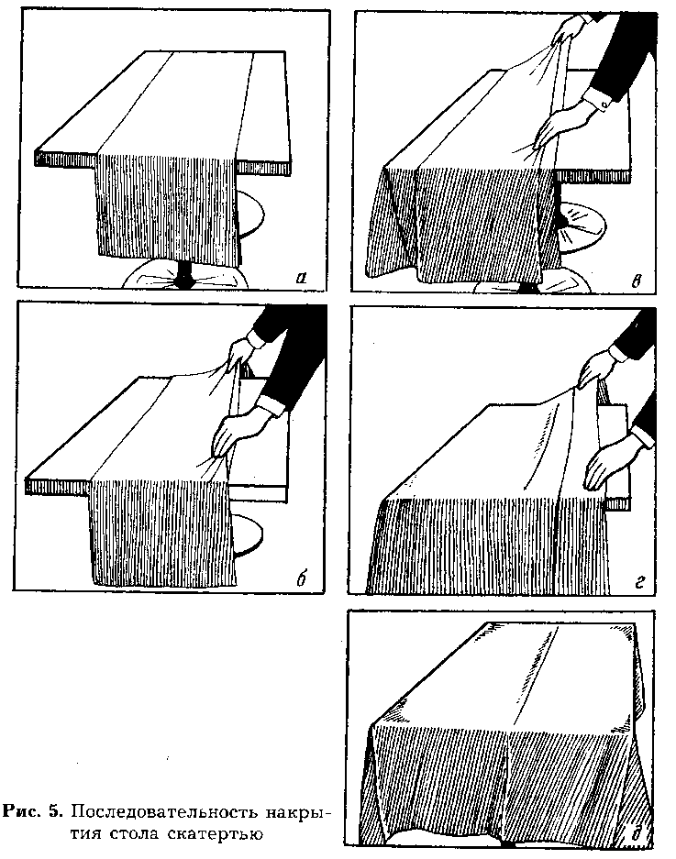

Указанная последовательность обеспечивает быстроту сервировки, и сохранность посуды*Накрытие стола скатертью*осуществляется следую­щим образом. Вначале на столы раскладывают отглаженные и сложенные вчетверо по длине скатерти, затем развора­чивают каждую и располагают ее вдоль длины стола (рис.5, а). Двумя руками берут за кромки одной из сторон (рис.5, б); скатерть резким движением поднимают и опускают на сто­лешницу, как бы встряхивая (рис.5, в). Воздушная подушка, образовавшаяся между развернутой столешницей и скатер­тью, дает возможность уложить ее в нужном положении (рис.5, г). При этом центральная складка скатерти должна совпасть с центром стола (рис.5, *д),*перпендикулярная складка тоже должна проходить посередине стола.

При накрытии круглых и квадратных столов края скатер­ти должны опускаться одинаково со всех сторон стола не менее чем на 25—30 см от края столешницы, но не ниже сиденья стула. Углы скатерти должны спускаться строго вдоль ножек стола, закрывая их. При накрытии прямоугольных сто­лов спуск скатерти с торцов увеличивается до 35—40 см.

Не допускается выравнивание скатерти путем вытягива­ния за углы или поглаживания руками по ее поверхности. После накрытия стола скатертью производят расстановку стульев (кресел), что является ориентиром для правильного размещения тарелок на столе.

На рис. 6 приведена схема накрытия столешницы мольтоном, скатертью, напероном, расстановки стульев. При на­крытии стола двумя небольшими скатертями вначале стол застилают скатертью со стороны, противоположной входу в зал, затем второй скатертью.

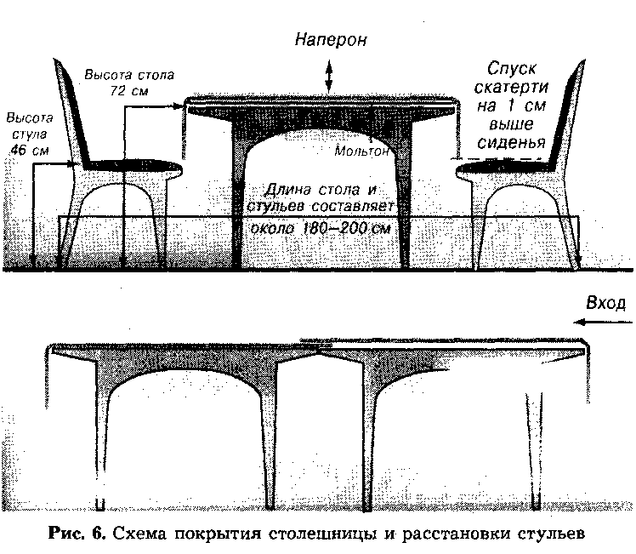

Замена скатерти производится в том случае, если на ней образовалось большое пятно (рис.18). Официант стано­вится со стороны торца стола и подтягивает скатерть на себя таким образом, чтобы противоположная сторона ее распола­галась вдоль кромки стола (а), затем на стол укладывают подготовленную для замены скатерть, сложенную вчетверо таким образом, чтобы середина ее располагалась внизу (б), нижнюю сторону чистой скатерти опускают за противопо­ложный край стола (в); указательным и большим пальцами придерживают среднюю кромку чистой скатерти, а средним

и безымянным пальцами — края испачканной. Постепенно снимают грязную скатерть и одновременно застилают чистую движением на себя. Столешница стола при замене скатерти не должна обнажаться (г). Перед заменой скатерти блюда и напитки переставляют на подсобный стол. Если пятно на скатерти небольшое, его следует отжать полотенцем и покрыть салфеткой.

Подсобные столики, которые в процессе обслуживания подставляют к обеденным столам, также накрывают специально сшитыми скатертями или большими салфетками.

*Сервировка стола тарелками*в зависимости от вида обслуживания сервировку стола можно начинать с расстановки сервировочных, закусочных или пирожковых тарелок. Тарелки (сервировочные, закусочные) располагают на столах строго по центру каждого стула (кресла) на расстоянии 2см от края стола, пирожковые — 5—10 см от края стола и 5—10 см слева от закусочных тарелок. Логотип предприятия на тарелке долженрасполагаться с противоположной от края стола стороны.

При сервировке стола сервировочными тарелками офи­циант берет стопку каждого вида тарелок на левую руку, а правой расставляет их. Можно под стопку тарелок на левую руку положить ручник или салфетку, сложенную вчетверо. Каждую тарелку большим пальцем левой руки слегка про­двигают вперед, затем правой рукой поочередно снимают их и ставят на стол. Аналогично осуществляют сервировку сто­ла закусочными тарелками, которые ставят на сервировоч­ные. В том и другом случаях официант движется по часовой стрелке (справа налево). Затем стол сервируют пирожковы­ми тарелками, держа стопку на ладони правой руки, уста­навливая их на стол слева левой рукой. При этом официант продвигается вдоль стола слева направо.

*Сервировка стола приборами.*После подготовительной работы (протирки, полировки ручником) официант раскла­дывает приборы на среднем подносе, покрытом салфеткой, или на мелкой столовой тарелке с салфеткой, сложенной конвертом. Приборы располагают на подносе в том порядке, в котором осуществляют сервировку стола (рис.19). Если приборы располагают на тарелке, то внутрь конверта укла­дывают ножи столовые, закусочные, ложки столовые и чай­ные; под завернутым углом салфетки располагают вилки столовые и закусочные.

Сервировку стола приборами можно осуществлять, дер­жа их в ручнике, сложенном конвертом, так, чтобы приборы были направлены вглубь него.

Вначале стол сервируют ножами и ложками, держа, руч­ник в левой руке, затем сервируют стол вилками, располагая, ручник с приборами в правой руке. Справа от тарелок (сервировочных и закусочных) раскладывают ножи лезвием к тарелке на расстоянии 2см от края стола до ручки прибо­ра в такой последовательности: нож столовый, ложка столо­вая (для обеда), нож закусочный. Слева от тарелки раскла­дывают вилки зубцами вверх в следующем порядке (справа налево): вилки столовые, закусочные. Расстояние между та­релкой и прибором, а также между приборами должно быть не более 0,5см. Все приборы должны располагаться на сто­ле параллельно друг другу.

*Сервировка стола стеклянной посудой* (рис.20). На поднос, застеленный полотняной салфеткой, устанавливают фужеры в количестве 4 и более единиц (а). Официант подходит к столу и правой рукой по оси сервировочной или закусочной тарелки ставит фужер. Такую расстановку стекла или хрусталя называют *центричной*. Можно поставить фужер правее тарелки на линии пересечения верхнего края ее с концом первого ножа. Такую расстановку стекла или хрусталя называют правосторонней. Расстояние между тарелкой и фужером должно быть 0,5см.

Сервировку стола стеклом можно выполнять с руки, держа четыре фужера между пальцами левой руки *за ножки емкостями вниз (рука повернута ладонью вверх)* (б). При сервировке стола стеклом официант движется с подносом по часовой стрелке, останавливается с правой стороны от кресла, берет фужер правой рукой за ножку, не касаясь емкости, и ставит на стол справа.

*Раскладывание салфеток*. Салфетка — обязательный предмет сервировки стола. Она должна быть хорошо отглаженной и красиво сложенной. Полотняная салфетка не должна быть сильно подкрахмалена. Наиболее удобна в пользовании полумягкая салфетка. При складывании салфеток учитывают возможность удобно и просто сложить их с тем, чтобы в развернутом виде они не выглядели мятыми.

При сервировке стола официант раскладывает салфетки на закусочные тарелки, а при отсутствии последних — на стол между приборами.

При повседневном обслуживании потребителей в сервировку стола для завтрака или бизнес-ланча иногда включают бумажные салфетки. Каждую салфетку красиво складывают и располагают в вазочках, подставках и непосредственно на столе. Не следует, бумажные салфетки разрезать на части и укладывать в вазочки, подставки.

*Расстановка приборов со специями*. Официант ставит на мелкую столовую тарелку, покрытую полотняной салфеткой, сложенной конвертом, солонку и перечницу, а под отогнутый край салфетки — пепельницу и располагает прибор со специями ближе к центру небольшого стола или вдоль по оси, а пепельницу — ближе к краю стола с противоположной стороны. При этом солонку и перечницу следует распо­лагать в правой руке между большим, средним и указатель­ным пальцами, не касаясь верхней части их. На стол для шести и более человек рекомендуется два и более прибора со специями. Их размещают на столе асимметрично с обеих сторон за пирожковыми тарелками на одной линии с фуже­рами. Часто приборы со специями располагают на специаль­ных подставках. Рядом с ними можно разместить флаконы с уксусом, растительным маслом и острым соусом.